# **I Vancouver - Victoria**

**MT-41264** - Web: <https://viaje.mt/dmc>

**6 días y 5 noches**

Desde $1839 USD | CPL + 599 IMP

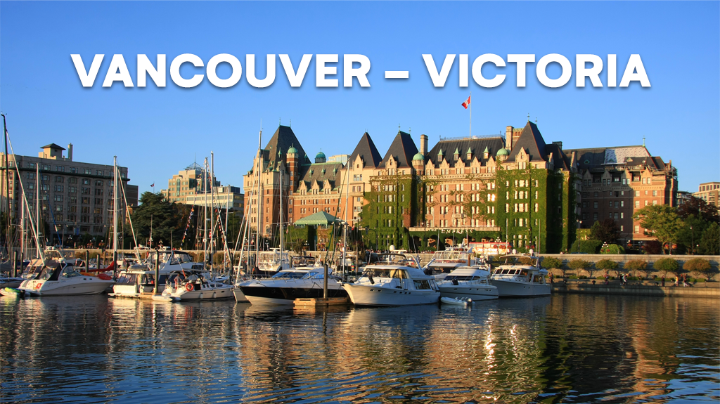

**Incluye vuelo con**

|  |
| --- |
|  |

#### **I SALIDAS**

**Salidas Viernes 2025**  
 Mayo 01 al 31 de Octubre

#### **I PAISES**

Canadá.

#### **I CIUDADES**

Vancouver, Victoria.

#### **I ITINERARIO**

**Día 01 México - Vancouver**

Presentarse por lo menos 3hrs. antes de la hora de salida en el aeropuerto internacional de la Ciudad de México para tomar su vuelo con destino a Vancouver. Llegada, recepción y traslado al hotel. Alojamiento.

**Día 02 Vancouver**

Tour de Ciudad de Vancouver (Incluido). Comenzamos el tour por Yaletown, para pasar al exótico Chinatown, el más grande de Canadá. A pocos minutos de allí, llegamos al barrio más antiguo de la ciudad, el entrantilde;able Gastown, con un original reloj de vapor y las pequentilde;as tiendas, galerías y restaurantes de primera categoría. La terminal de cruceros a Alaska, Canada Place, se ha convertido en un símbolo de la ciudad con su techo blanco en forma de cinco velas. A unos minutos del puerto llegamos a Stanley Park, ofreciéndonos una maravillosa vista de la bahía, de la ciudad y de las Montantilde;as Costeras. Paramos para sacar fotos de unos auténticos tótems indígenas. A la salida del parque podemos observar la playa de English Bay, siguiendo el paseo hasta el Puente Burrard. Entraremos a Granville Island con su artesanía local y el ambiente marinero en el pequentilde;o puerto deportivo. Se recomienda de manera opcional el Tour Norte de Vancouver (opcional) disfrutando de una experiencia única cuando atraviesen el puente colgante, Capilano Suspension Bridge, con su vista impresionante al cantilde;ón, y el teleférico que nos llevará a la cima de Grouse Mountain. Alojamiento.

**Día 03 Vancouver - Victoria**

Victoria, el sur de la enorme Isla de Vancouver, atrajo los primeros habitantes británicos hace sólo 150 antilde;os. Con el tiempo Victoria ha mantenido su encanto del Viejo Mundo con sus edificios de ldquo;tabique rojordquo;. El centro de Victoria está ubicado en una bahía interior, en primer plano aparecen el famoso Hotel Fairmont Empress, que construyó la compantilde;ía del ferrocarril Canadian Pacific, y el edificio del Parlamento Provincial. El día empieza con un cómodo viaje de 1.5 horas en el ferry (incluido) que nos trasladará a la Isla de Vancouver. Navegaremos entre un archipiélago con pequentilde;as comunidades, casas de campo, y si tenemos suerte veremos ballenas grises, orcas y focas cerca de nuestra embarcación. Ya en la isla, nuestra primera visita será a los Jardines Butchart (incluido), los jardines más famosos de América por su variedad increíble de flores y árboles. En el centro de la ciudad tendremos tiempo libre para visitar el Hotel Empress, el Parlamento y caminar por la bahía. Alojamiento.

**Día 04 Victoria - Vancouver**

Por la mantilde;ana tendrán tiempo libre** en Victoria para visitar sus muy variadas atracciones y realizar compras en la calle Government, o bien para realizar una inolvidable Tour de la vida marina (Avistamiento de orcas / opcional) en embarcaciones tipo zódiacs de 12 pasajeros. La duración es de aproximadamente 3 horas en el mar. En la zona habitan leones del mar, focas, varias especies de aves, ballenas orcas y grises, transitorias y residentes. La excursión se realiza en inglés. Por la tarde les recogeremos en el hotel para llevarlos de regreso en ferry (incluido) hacia Vancouver. De manera opcional posibilidad de volver a Vancouver en un vuelo panorámico en hidroavión (no incluido) en tan solo 35 minutos. Alojamiento.

**Día 05 Vancouver**

Día libre. Se recomienda realizar el tour de Whistler (Opcional). Saliendo de Vancouver nos adentraremos en una de las carreteras más reconocidas por su espectacularidad: Sea to Sky Highway. Pasando por el pueblo de Squamish se levanta majestuoso el monolito de granito más alto de Canadá, el Stawamus Chief, mejor conocido como ldquo;The Chiefrdquo; de 700 m de altura. Llegamos a la Villa de Whistler la cual cuenta con infinidad de tiendas y restaurantes que son un deleite para el viajero que busca el recuerdo más adecuado mientras admira el paisaje de Montanas. Por la tarde regreso a Vancouver. Alojamiento.

**Día 05 Vancouver - México**

A la hora establecida traslado al aeropuerto para tomar el vuelo de regreso a casa.

**\*\*La mantilde;ana del día de Victoria es libre para los pasajeros y el guía los recogerá alrededor de las 17:00hrs para regresar a Vancouver**

#### **I TARIFAS**

|  |  |  |  |  |  |
| --- | --- | --- | --- | --- | --- |
| **OPCIóN quot;Aquot;** | **CPL** | **TPL** | **DBL** | **SGL** | **MNR** |
| Mayo 01-Octubre 27 | $ 2,149 | $ 2,289 | $ 2,619 | $ 4,329 | $ 1,359 |
| Mayo 28-Septiembre 30 | $ 2,279 | $ 2,459 | $ 2,889 | $ 4,859 | $ 1,359 |
| Octubre 01-Octubre 31 | - | - | - | - | - |
| **OPCIóN quot;Bquot;** | **CPL** | **TPL** | **DBL** | **SGL** | **MNR** |
| Mayo 01-Mayo 23 | $ 2,289 | $ 2,559 | $ 3,049 | $ 4,779 | $ 1,359 |
| Mayo 24-Septiembre 30 | $ 2,329 | $ 2,579 | $ 3,079 | $ 4,839 | $ 1,359 |
| Octubre 01-Octubre 31 | $ 2,209 | $ 2,439 | $ 2,859 | $ 4,399 | $ 1,359 |
| **OPCIóN quot;Cquot;** | **CPL** | **TPL** | **DBL** | **SGL** | **MNR** |
| Mayo 01-Mayo 27 Octubre 01-Octubre 15 | $ 1,909 | $ 2,029 | $ 2,319 | $ 3,709 | $ 1,359 |
| Mayo 28-Septiembre 30 | $ 2,009 | $ 2,179 | $ 2,529 | $ 4,139 | $ 1,359 |
| Octubre 16-Octubre 31 | $ 1,839 | $ 1,959 | $ 2,179 | $ 3,459 | $ 1,359 |

**IMPUESTOS Y SUPLEMENTOS**

|  |  |
| --- | --- |
| Impuestos aéreos | $ 599 |

- Precios indicados en USD, pagaderos en moneda nacional al tipo de cambio del día - El precio de menor se considera entre 2 a 11 antilde;os y aplica solo compartiendo habitación con 2 adultos - Máximo 4 personas por habitación entre adultos y menores - Mega Travel se encuentra sujeto a las políticas y restricciones que imponga el gobierno canadiense para reapertura de fronteras - Precio sujeto a disponibilidad hasta el momento de reservar - El orden de las visitas se reconfirmará hasta el momento de la llegada a Vancouver - Consulte suplemento por temporada alta.

#### **I HOTELES**

|  |  |  |  |
| --- | --- | --- | --- |
| **HOTELES PREVISTOS O SIMILARES** | | | |
| **OPCIóN A** | | | |
| **HOTEL** | **CIUDAD** | **PAíS** | **TIPO** |
| The Sutton Place Hotel | Vancouver | Canadá | Superior-Lujo |
| Fairmont Empress | Victoria | Canadá | Superior |
| **OPCIóN B** | | | |
| **HOTEL** | **CIUDAD** | **PAíS** | **TIPO** |
| Georgian Court Hotel | Vancouver | Canadá | Boutique |
| Inn at Laurel Point | Victoria | Canadá | Primera |
| **OPCIóN C** | | | |
| **HOTEL** | **CIUDAD** | **PAíS** | **TIPO** |
| Sandman Vancouver City Centre | Vancouver | Canadá | Turista |
| Grand Pacific | Victoria | Canadá | Primera |
| ésta es la relación de los hoteles utilizados más frecuentemente en este circuito. Reflejada tan sólo a efectos indicativos, pudiendo ser el pasajero alojado en establecimientos similares o alternativos | | | |

**Precios vigentes hasta el 31/10/2025**

#### **I EL VIAJE INCLUYE**

● Boleto de avión en clase turista México – Vancouver – México

● 05 noches de alojamiento en categoría indicada (según opción elegida)

● Traslado de entrada y salida

● Visitas según itinerario

● Transporte con chofer-guía de habla hispana

● Maletero (1 pieza de equipaje por cliente).

● Documentos electrónicos (empresa socialmente responsable con el medio ambiente).

#### **I EL VIAJE NO INCLUYE**

● Impuestos en USD por persona

● Gastos de índole personal y extras en los hoteles

● Ningún servicio no especificado como incluido o especificado como opcional

● Propinas (pagaderas en destino)

● Visa de ingreso a Canadá y/o e-TA

#### **I NOTAS**

**POLÍTICAS DE CONTRATACIÓN Y CANCELACIÓN**

<https://cdn.mtmedia25.com/contratos/contratoadhesion-astromundo-20241002.pdf>

**Precios indicados en USD, pagaderos en Moneda Nacional al tipo de cambio del día.**

**Los precios indicados en este sitio web, son de carácter informativo y deben ser confirmados para realizar su reservación ya que están sujetos a modificaciones sin previo aviso.**

#### **VISA**

**CANADÁ:**

**A PARTIR DEL 29 DE FEBRERO DE 2024 , LOS CIUDADANOS MEXICANOS QUE VIAJEN A CANADÁ DEBEN CUMPLIR LOS SIGUIENTES REQUISITOS:**

* 1) Si tienes una visa americana vigente o tuviste una visa Canadiense en los últimos 10 años, es necesario tramitar una nueva eTA. Consulta el siguiente link:<https://www.canada.ca/en/immigration-refugees-citizenship/services/visit-canada/eta/apply.html>
* 2) Si no cumples con alguno de los requisitos anteriores, es necesario tramitar una Visa de Turista. Consulta el siguiente link: <https://cafe-mt.b-cdn.net/mtmediacafe/descargables/canada-visa-2024.03.07.pdf>